|  |  |  |
| --- | --- | --- |
| КОМИТЕТ  РЕСПУБЛИКИ ТАТАРСТАН  ПО ОХРАНЕ ОБЪЕКТОВ КУЛЬТУРНОГО НАСЛЕДИЯ | 250px-Coat_of_Arms_of_Tatarstan | ТАТАРСТАН РЕСПУБЛИКАСЫНЫӉ МӘДӘНИ МИРАС ОБЪЕКТЛАРЫН САКЛАУ КОМИТЕТЫ |

**ПРИКАЗ БОЕРЫК**

|  |  |  |  |
| --- | --- | --- | --- |
|  |  | № |  |

г. Казань

Об утверждении границ территории объекта культурного наследия регионального значения «Троицкий женский монастырь. Комплекс», конец XIX – начало XX вв., расположенного по адресу: Республика Татарстан, Лаишевский муниципальный район, г. Лаишево, ул.Чернышевского/Космонавтов/Первомайская

В соответствии с Федеральным законом от 25 июня 2002 года № 73-ФЗ   
«Об объектах культурного наследия (памятниках истории и культуры) народов Российской Федерации», Законом Республики Татарстан от 1 апреля 2005 года № 60-ЗРТ «Об объектах культурного наследия в Республике Татарстан», в целях сохранения и государственной охраны объектов культурного наследия регионального значения и их территорий, как объектов градостроительной деятельности особого регулирования п р и к а з ы в а ю:

1. Утвердить границы территории объекта культурного наследия регионального значения «Троицкий женский монастырь. Комплекс», конец XIX – начало XX вв., расположенного по адресу: Республика Татарстан, Лаишевский муниципальный район, г. Лаишево, ул.Чернышевского/Космонавтов/Первомайская, согласно приложению к настоящему приказу.

2. Отделу учета объектов культурного наследия и градостроительной деятельности обеспечить внесение сведений о границах территории указанного объекта культурного наследия в Единый государственный реестр недвижимости и единый государственный реестр объектов культурного наследия (памятников истории и культуры) народов Российской Федерации.

3. Контроль за исполнением настоящего приказа оставляю за собой.

Председатель И.Н. Гущин

Приложение к приказу

Комитета Республики Татарстан по охране объектов культурного наследия  
от 2025 № \_\_\_\_\_\_

Границы территории

объекта культурного наследия регионального значения

«Троицкий женский монастырь. Комплекс», конец XIX – начало XX вв., расположенного по адресу: Республика Татарстан, Лаишевский муниципальный район, г. Лаишево, ул.Чернышевского/Космонавтов/Первомайская

Карта (схема)

границ территории объекта культурного наследия регионалного значения

«Троицкий женский монастырь. Комплекс», конец XIX – начало XX вв., расположенного по адресу: Республика Татарстан, Лаишевский муниципальный район, г. Лаишево, ул.Чернышевского/Космонавтов/Первомайская

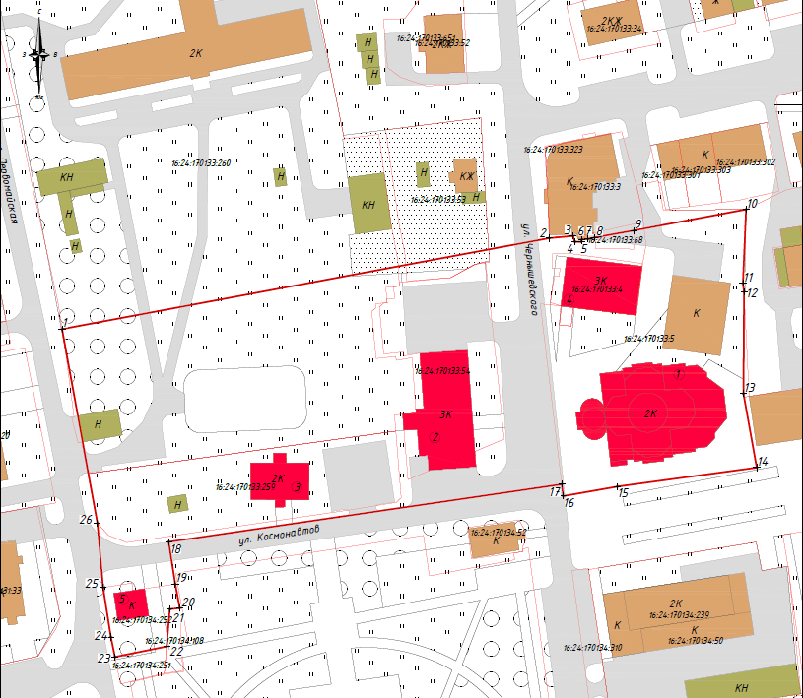

Условные обозначения:

|  |  |
| --- | --- |
|  | - объект культурного наследия регионального значения «Троицкий женский монастырь. Комплекс», конец XIX – начало XX вв., расположенный по адресу: Республика Татарстан, Лаишевский муниципальный район, г. Лаишево, ул.Чернышевского/Космонавтов/Первомайская расположенного по адресу: Республика Татарстан, Лаишевский муниципальный район, г. Лаишево, ул.Чернышевского/Космонавтов/Первомайская;  Входящие в состав ансамбля объекты культурного наследия:  «Церковь Троицкая», 1901-1906 гг., рсположенный по адресу: Респпублика Татарстан, Лаишевский муниципальный район, г. Лаишево, ул. Чернышевского, д.24;  «Корпус настоятельский», 1912-1930 гг, рсположенный по адресу: Респпублика Татарстан, Лаишевский муниципальный район, г. Лаишево, ул. Чернышевского, д.23;  «Корпус жилой двухэтажный», 1880-1890 гг, рсположенный по адресу: Респпублика Татарстан, Лаишевский муниципальный район, г. Лаишево, ул. Космонавтов, д.6;  «Корпус жилой трехэтажный», конец XIX – начало XX вв, рсположенный по адресу: Респпублика Татарстан, Лаишевский муниципальный район, г. Лаишево, ул. Чернышевского, д.26;  «Часовня», конец 1880-х гг, рсположенный по адресу: Респпублика Татарстан, Лаишевский муниципальный район, г. Лаишево, ул. Первомайская, д.16. |
|  | - границы территории объекта культурного наследия |
| 1 | - обозначение характерной точки границ территории объекта культурного наследия |
| **16:15:050109:8** | - кадастровый номер земельного участка |

Картографическое описание   
границ территории объекта культурного наследия регионалного значения

«Троицкий женский монастырь. Комплекс», конец XIX – начало XX вв., расположенного по адресу: Республика Татарстан, Лаишевский муниципальный район, г. Лаишево, ул.Чернышевского/Космонавтов/Первомайская

Граница территории объекта культурного наследия регионального значения «Троицкий женский монастырь. Комплекс», конец XIX – начало XX вв., расположенного по адресу: Республика Татарстан, Лаишевский муниципальный район, г. Лаишево, ул.Чернышевского/Космонавтов/Первомайская, проходит:

|  |  |  |
| --- | --- | --- |
| Прохождение границы | | Описание прохождения границы |
| от точки | до точки |
| 1 | 2 | от точки 1, расположенной на ограждении, в северо-восточном направлении до точки 2; |
| 2 | 10 | от точки 2 в северо-восточном направлении, вдоль границ земельных участков 16:24:170133:323, 16:24:170133:68 и их осей до точки 10; |
| 10 | 14 | от точки 10 в юго-восточном направлении вдоль границ  земельного участка 16:24:170133:5 до точки 14; |
| 14 | 18 | от точки 14, в юго-западном направлении вдоль границ земельного участка 16:24:170133:5 и далее вдоль северного края проезжей части ул. Космонавтов до точки 18; |
| 18 | 22 | от точки 18, в юго-восточном направлении, пересекая ул. Космонавтов и далее вдоль границ земельного участка 16:24:170134:252 до точки 22; |
| 22 | 23 | от точки 22, в юго-западном направлении вдоль границ земельного участка 16:24:170134:252 до точки 23; |
| 23 | 1 | от точки 23, в северо-западном направлении вдоль границ земельного участка 16:24:170134:252, далее пересекая ул. Космонавтов и идя вдоль оси ограждения до точки 1. |

**Таблица характерных точек**

границ территории объекта культурного наследия регионального значения

«Троицкий женский монастырь. Комплекс», конец XIX – начало XX вв., расположенного по адресу: Республика Татарстан, Лаишевский муниципальный район, г. Лаишево, ул.Чернышевского/Космонавтов/Первомайская

|  |  |  |
| --- | --- | --- |
| № | Координаты характерных точек  в местной системе координат (МСК-16) | |
| X | Y |
| 1 | 432760.75 | 1332623.32 |
| 2 | 432790.79 | 1332784.13 |
| 3 | 432791.51 | 1332792.03 |
| 4 | 432789.62 | 1332792.65 |
| 5 | 432789.62 | 1332794.80 |
| 6 | 432790.41 | 1332794.96 |
| 7 | 432790.47 | 1332797.05 |
| 8 | 432791.01 | 1332799.17 |
| 9 | 432793.33 | 1332812.13 |
| 10 | 432800.30 | 1332849.17 |
| 11 | 432775.85 | 1332848.14 |
| 12 | 432773.09 | 1332848.50 |
| 13 | 432739.39 | 1332848.31 |
| 14 | 432714.98 | 1332852.69 |
| 15 | 432708.70 | 1332806.71 |
| 16 | 432705.55 | 1332788.79 |
| 17 | 432709.46 | 1332788.32 |
| 18 | 432690.40 | 1332658.52 |
| 19 | 432676.48 | 1332660.71 |
| 20 | 432668.53 | 1332662.18 |
| 21 | 432668.20 | 1332658.90 |
| 22 | 432655.86 | 1332657.85 |
| 23 | 432652.40 | 1332640.79 |
| 24 | 432659.00 | 1332639.44 |
| 25 | 432675.32 | 1332636.87 |
| 26 | 432696.60 | 1332635.00 |
| 1 | 432760.75 | 1332623.32 |